深 圳 大 学 实 验 报 告

课程名称： 算法设计与分析

实验名称： 回溯法地图填色问题

学院： 计算机与软件学院 专业：计算机科学与技术

报告人： 杨韩冰 学号： 2023150041 班级： 国际班

同组人： 无

指导教师： 李炎然

实验时间： 2025年4月11日-2025年5月2日

实验报告提交时间： 2025年5月2日

教务处制

一．实验目的
    - 掌握回溯法算法设计思想。
    - 掌握地图填色问题的回溯法解法。

二．实验步骤与结果
0.实验准备：
- 理论建模：
在地图中，每个区域都可以被抽象地看为是图中的一个节点。若两个区域共享边界（相邻），则在图中用一条无向边把这两个节点连接起来。
因此，对于地图着色问题，我们可以抽象地把地图看为是一个无向图来处理，那么我们需要处理的问题就转换为：
如何为图中的每个节点分配一种颜色，使得相应节点的颜色不同，并且希望所用的颜色尽可能的少。
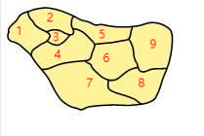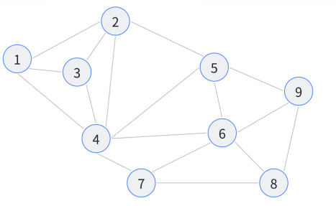
图1：地图建模为无向图示例

- 数据存储：
在图论中，对于图的存储有两种方式，分别是邻接表和邻接矩阵。邻接表适用于边稠密图而邻接矩阵适用于稀疏图。观察blackboard上给出的三组地图数据可以发现，最大边数为8260，最大点数为450。使用地图数据le450_25a为例，采用两种不同的存储方式，并计算枚举所有节点所需要的时间，运行结果如下：
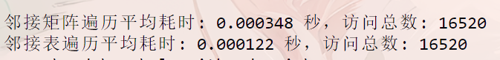
图2：不同图存储方式的性能对比
从图2中可以看出，在相同图数据的条件下，采用邻接表结构存储图，其遍历耗时仅为 0.000122 秒，相较于邻接矩阵的 0.000348 秒，性能提升接近 3 倍。这个差异主要源于深度优先搜索（DFS）算法的特性：在搜索过程中需要频繁访问并更新当前节点的所有邻居属性。若采用邻接矩阵存储图结构，每次更新都需对所有节点进行判断，存在大量无效访问，尤其在稀疏图中表现更为明显。相比之下，邻接表仅记录实际相邻节点，避免了无谓的判断操作，大大降低了遍历和更新的开销。故而，本实验采用邻接表存储图结构。
- 算法正确性验证：
在小规模地图数据上进行运行：
算法正确性验证
- Function Check():
- For each node i from 1 to n:
- If node i is not colored (color[i] == 0): // 如果节点 i 没有被着色
- Return False
- For each neighbor j of node i: // 遍历节点 i 的每个邻居节点 j
- If there is an edge between node i and node j (link[i][j] == 1):
- If node i and node j have the same color (color[i] == color[j]): // 如果节点 i 和节点 j 颜色相同
- Return False
- Return True
通过调用这个check函数对每个算法正确性进行验证，同时我通过运行进行验证算法的正确性，发现全部正确。

- 普通回溯法：
- 算法原理：
回溯法是一种逐步尝试+回退重试的策略，简单来说，回溯算法的逻辑核心就是：尝试 → 失败就撤销并换另一个尝试 → 成功就继续深入递归。【在这个图着色的问题中，回溯法用于尝试给每个节点涂色，并且要求相邻节点的颜色不同。】
- 思路：
从第一个节点开始，依次为每个节点尝试分配可用颜色。在为某一节点着色时，会优先检测当前的颜色是否会与相邻节点的颜色相冲突。如果当前选择的颜色可行，则进入下一节点的递归着色流程;如果后续着色失败或者无可行颜色，则会回退到上一步，撤销当前节点的颜色选择方案，并尝试其他颜色方案。
- 思维导图：
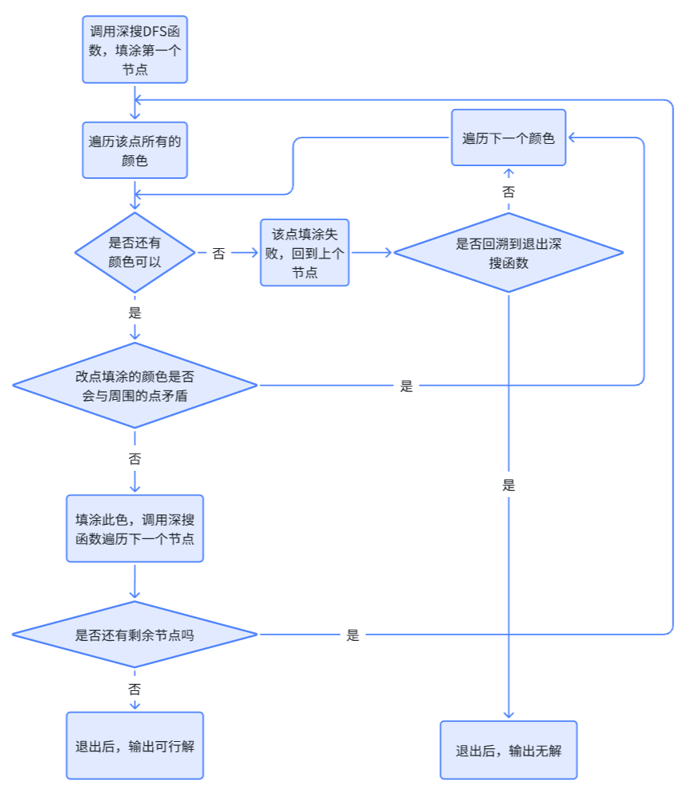
图3：回溯法思维导图详解
- 运行结果：
在验证数据上运行，结果如下：
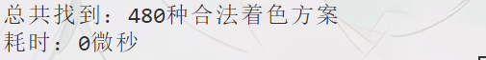
图4：回溯法在小规模地图上运行结果
解释和分析：
可见一共找到了480种合法的着色方案，且总耗时为0微秒，这可能是因为数据的规模较小，导致计时的精度丢失。
- 算法过程可视化展示：
其中一种着色方案的最终结果：
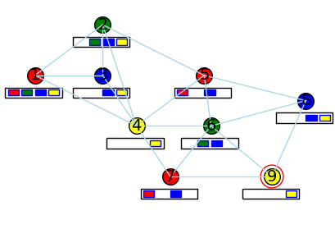
图5：回溯法运行结果可视化图
动画展示完整过程：

- 时间复杂度分析：
整体搜索过程可以抽象为一棵 k叉、深度为 n 的搜索树，代表每个节点在每一层进行颜色选择。
具体地，每一步递归操作包含两部分开销：
- 首先对当前节点在 k 种颜色中逐一尝试；
- 每次赋色后，需要检查所有相邻节点是否存在冲突，最坏情况下需检查 n−1 个邻接节点。
因此，单次递归调用的时间复杂度为 O(k×n)。而最坏情况下需要遍历整棵搜索树，总共有 k^n个节点。
综上，基本回溯法的整体时间复杂度为：O(k^n×n)
该复杂度随节点数 n的增加呈指数爆炸式增长，导致算法在大规模图上难以高效运行。因此，下一步将设计一系列剪枝优化策略，以在保持正确率的基础上大幅压缩搜索空间，提升求解效率。

- 优化回溯算法：
为了提升回溯算法在地图着色问题中的效率，可以引入以下的优化策略：
- 优化搜索顺序：优先着色颜色选择受限的节点（如邻居多的点），可以更早暴露冲突，减少后续无效搜索。比如先处理只有两种可选颜色的节点，避免后期大规模回溯。
- 排除等效冗余：在搜索过程中，避免探索本质相同的状态（如节点着色顺序不同但颜色配置一致），减少重复计算。比如拼乐高积木的时候，发现当前的结构与之前拼过的一样，那就无需重复搭建。
- 可行性剪枝：若在着色过程中发现某个节点无任何可用颜色，说明当前分支无法完成，应立即回溯。比如走迷宫遇到死路立刻回头而不继续前进浪费时间。
- 最优性剪枝：若问题要求找到最优解（如最少颜色数），则可以在当前方案已劣于已知最优时及时剪枝。
但是，本实验只是普通的地图着色问题，要求找到一个合法的颜色分配方案即可，没有更优，次优之分，所有合法解的地位平等，不需要最优性剪枝。
- 搜索顺序优化【节点选择：度数---颜色】
- 最大度优先
- 解释：把节点数从大到小排序，优先选择邻居最多的节点进行着色，由于这类节点受到的颜色约束最多，若优先处理，可以尽早暴露冲突，从而缩短搜索路径。
- 举例：下图是一种可能出现的回溯失败情况，当节点4,7,8,9填上不同颜色时，与这些节点相邻的节点6就会出现“无色可选”的死局，导致搜索失败并回溯。

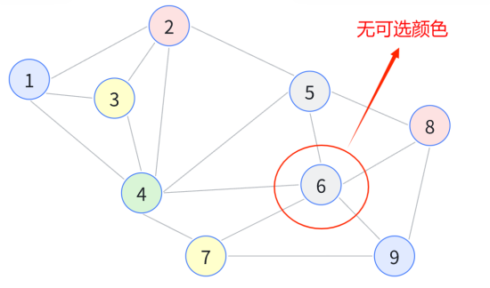
图6：回溯失败样例

- 最少剩余颜色优先
- 解释：在所有还未染色的节点中，优先选择当前可用颜色最少的节点进行着色。由于该类节点所处的约束最强，颜色选择空间最小，若优先处理，可更早发现冲突，提前回溯，减少搜索路径的长度。
- 填涂颜色状态表示：引入二进制使用一个二进制串记录颜色集合，第0位表示颜色1，第1位表示颜色2...该位为1表示该颜色可用，0表示该颜色不可用。并且我通过异或操作进行填色(1^1=0),通过或操作进行复原(1|0=1).

- 可行性剪枝：
- 提前中断优化：
- 解释：如果发现当前节点无合法颜色可选时，立即终止当前分支并回溯，防止在必然失败的路径上浪费时间。

- 冗余状态优化：
- 颜色对称性去重：
- 原理：针对颜色编号不同但结构本质相同的着色方案，仅探索一组代表，避免重复计算，提高搜索效率。
- 解释：
根据排列组合的基本原理，当我们找到一个使用了 M 种不同颜色的可行涂色方案时，只需对这些颜色进行重新排列，就可以生成另外 M!−1 种新的可行方案。
比如，在只有3种颜色可选的情况下，每找到一种可行涂色，就意味着还可以通过颜色的交换得到 3!−1=5 种不同的新涂色方案。
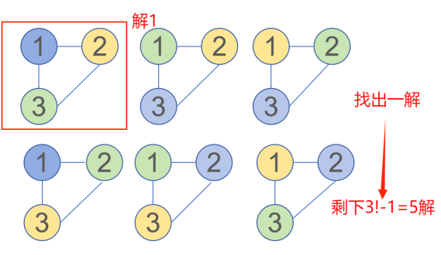
图7：实验样例举例
那么理论上，若能够枚举出所有“类型互异”的着色可行解，就可以将每个方案乘以对应的M！后累加，直接得到全部的解数。
但是我在设计的时候比较难想出如何精准的找到不同类型的涂色方案，所以我考虑换一个思路，不去硬找全部节点的颜色搭配，而是简化为只考虑：起点，两两相邻节点，还有三个节点之间的组合情况。
- 初始节点：
以第一个涂色节点为例，无论其染成蓝色还是黄色，各自形成的一组可行方案数量是相同且互不重叠的。因此，只需要将单一颜色对应的方案数S1乘以颜色总数M，便可得到总方案数，即S=S1*M。
- 相邻两个节点：
同理，在确定了两个相邻节点分别染成不同颜色的情况下，可行方案数量为S2，最终总方案数量则为S=S2*M*（M-1）。如图8，前两个相邻节点为蓝色和黄色两种不同颜色的方案数为1，那答案就是方案数再乘上（颜色的数量）*（颜色数量-1）即1*3*2=6.
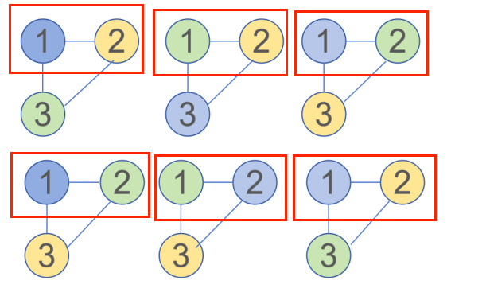
图8：实验样例举例
- 三个节点：
- 第一种是三个节点两两相互连接（完全图），也就是说S=方案数×M×(M-1)×(M-2)，所有可行解个数为S=方案数×M×(M-1)×(M-2)。
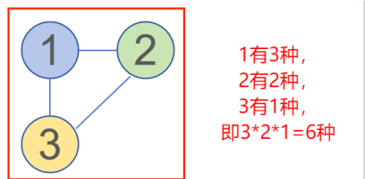
图9：两两相连节点
- 第二种是三个节点呈链状连接（线形图），分成两种涂色策略
首尾节点颜色相同：第一个节点有M种选择，中间节点不同于首尾色，有M-1种选择，所以S=方案数×M×(M−1)×(M−2)
首尾节点颜色不同：第一个节点有M种选择，第二个节点有M-1种选择，第三个节点有M-2种不同于前两个的颜色。总方案数：S=M×(M-1)×(M-2)。
所以，链状连接总方案数是两种情况之和：S=方案数×(M×(M−1)+M×(M−1)×(M−2))。
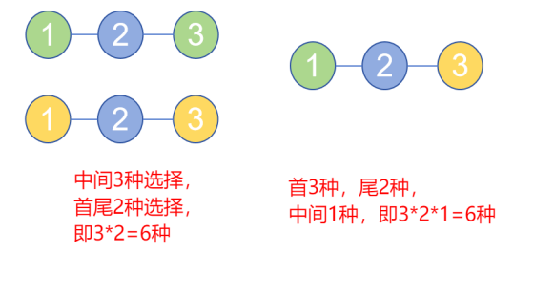
图10：链状节点
总结三个节点的情况，（1）两两连接时：S=方案数×M×(M-1)（2）链状连接时：S=方案数×M×(M-1)×(M-2)+方案数×M×(M-1)+M×(M-1)×(M-2)
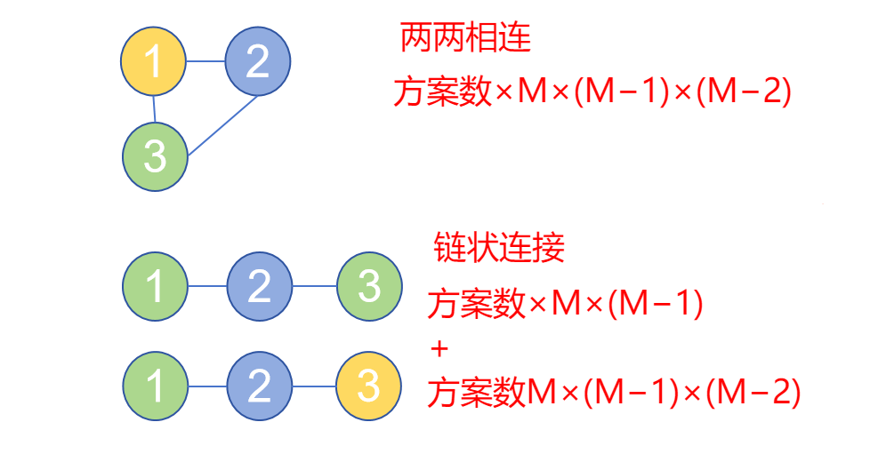
图11：三节点方案总数
综上，根据节点数量的不同，处理方法如下（M为可填的最大颜色数目）：
- 一个节点，直接选择一种颜色，方案数为M
- 两个节点，两个节点不同色，方案数M*（M-1）
- 大于两个节点，采取初期固定部分节点颜色的方式：
- 选择第一个节点，编号为1，染上颜色1，并更新相邻节点状态；
- 选择与第一个节点相邻且度最大的节点，作为第二个节点，染上颜色2，并更新；
- 选择与节点1,2都相邻且度最大的节点，作为第三个节点，染上颜色3（如果不存在，则选与节点1或2相邻的度数最大的节点）；
- 剩余节点采用优化版DFS搜索计算，
- 最后将搜索到的可行解数乘以对应颜色排列数 M!、M(M−1)M(M-1)M(M−1)、或 M(M−1)(M−2)M(M-1)(M-2)M(M−1)(M−2)，得到最终方案数。

总结：为了测试不同算法类型的运行效率，我设计了6个方案，分别是
- 基本回溯法--Baseline
- 最大度优化法
- 最少颜色优化法
- 最少颜色+最大度优化法
- 最少颜色+最大度+提前中断优化法
- 最少颜色+最大度+提前中断+颜色对称性去重优化法。
- 随机生成地图：
- 思路：
当我们生成一个合法的地图时，必须保证生成的边两两不相交。
举个例子，假设图中已经存在一条边（A和B），表示它们是相邻的。然而，如果再添加一条边（C和D），并与边（A和B）相交，就会导致物理上的冲突。因为在平面几何中，相交的边无法同时表示相邻的区域。
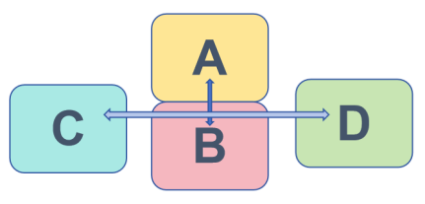
图12：矛盾地图举例
- 流程图：
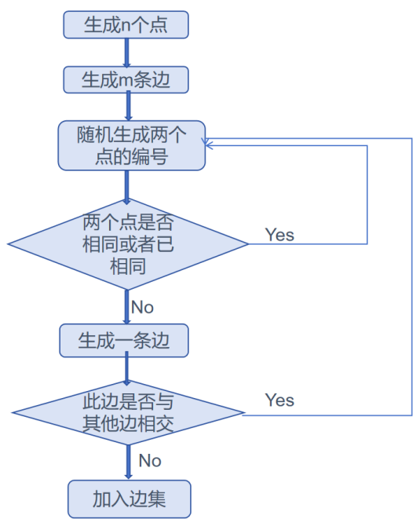
图13：随机生成地图流程图
- 如何证明两条边相交：
- 初步思路：
最初的想法是将问题简化为平面直线关系的判断。两条直线之间的关系无非两种：相交、平行。
因此，最直观的方法是：
- 计算两条线段的斜率，判断它们是否平行（通过比较斜率判断）；
- 若不平行，求出两条直线的方程，联立解出交点坐标；
- 使用定比分点公式，判断交点是否落在两条线段上。
- 存在问题：
虽然理论上上述方法是可行的，但在计算机实现时存在以下显著问题：
- 除数为 0 的情况：直线的斜率计算涉及除法，必须反复判断分母是否为 0，这使得程序逻辑复杂化。
- 浮点误差：计算机在储存和运算浮点数时存在精度损失，随着计算量增加会出现累计误差，导致判定不稳定。
- 运算效率低下：浮点数的乘除法相比整数加减法速度更慢，不适合对实时性要求较高的场景。
因此，这种方法虽然数学上严谨，但并不适合计算机实现。
- 改进方案：使用向量叉乘和点乘
- 向量叉乘定理：
首先先明白一个定理：向量a×向量b（×为向量叉乘）。
若结果小于0，表示向量b在向量a的顺时针方向；若结果大于0，表示向量b在向量a的逆时针方向；若等于0，表示向量a与向量b平行。（顺逆时针是指两向量平移至起点相连，从某个方向旋转到另一个向量小于180度）。如下图：
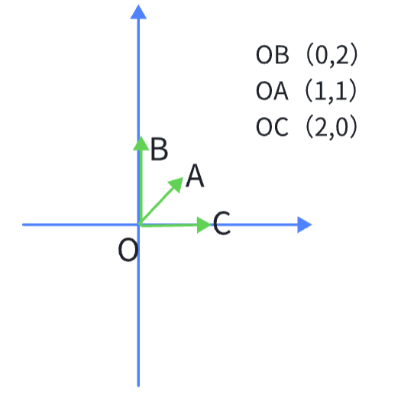
图14：叉乘定理说明图例
在图14中，OA×OB = 2 > 0， OB在OA的逆时针方向；OA×OC = -2 < 0, OC在OA的顺势针方向。即叉乘结果大于0，后一个在前一个的逆时针方向；小于零，后一个在前一个的顺时针方向
- 两条线段相交的充要条件：
设两条线段为：线段 AB、线段 CD。根据叉乘判定，两条线段相交的必要且充分条件为：
条件 1：点 C 和点 D 分别位于线段 AB 的两侧；
条件 2：点 A 和点 B 分别位于线段 CD 的两侧。
所以计算：K1=(B−A)×(C−A)、K2=(B−A)×(D−A)
如果K1 与 K2 符号不同，则说明 C 和 D 位于 AB 的两侧。同理，需要计算并证明A与B位于CD的两侧。
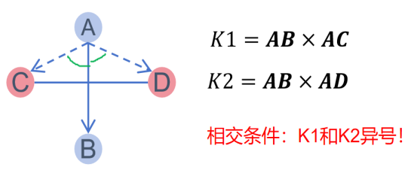
图15：叉乘举例
- 特殊情况处理
不过此时还是会有一些特殊情况。
- 端点接触（单点相交），在图16中，线段AB与CD之间相交于C点，AB×AC = 0而AB×AD < 0，显然并不异号，可实际上依旧相交，所以当出现两叉乘结果中，有一方为0，也可以看做点CD在直线AB的两边。
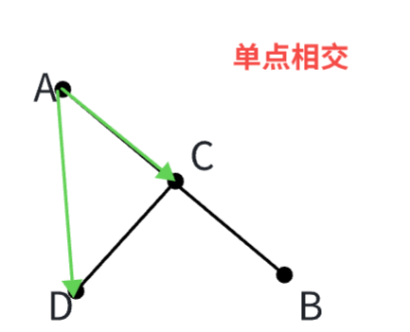
图16：特殊情况举例
- 共线重合，如图17所示，考虑线段 AB 与 CD 共线的情况。此时：叉乘结果为 0，表示三点共线；此时需要进一步判断是否存在重叠区间。判断点积CA⋅CB≤0，若成立，则说明C位于AB上或与其重叠。两向量的夹角为钝角或180度时，说明有重叠区间。
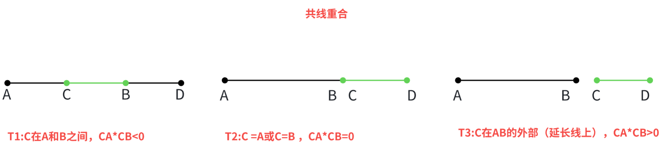
图17：特殊情况举例

4.实验结果及分析：
- 运行时间分析：
- 随机生成地图测试所有算法效率：
随机生成点数为20，边数为50的平面图，使用4种颜色填色，得到可行解数为7153920个。使用不同的算法进行运行测试：
表1：在相同数据规模下不同类型算法的运行时间
编号 | 算法类型 | 运行时间
1 | 普通回溯法 | 6151ms
2 | 最大度优化 | 4982ms
3 | 最少颜色优化 | 5209ms
4 | 最大度+最少颜色优化 | 5107ms
5 | 最少颜色+最大度+提前中断优化 | 5194ms
6 | 最少颜色+最大度+提前中断+颜色对称性去重优化 | 295ms

从表1可见，运行效率最好的算法类型是【最少颜色+提前中断+最大度优化+颜色对称优化】方案。
- 对所给地图附件数据进行填涂【以最优解运行】
- 得到第一个解的运行时间
表2：最优解下求得第一个解的时间
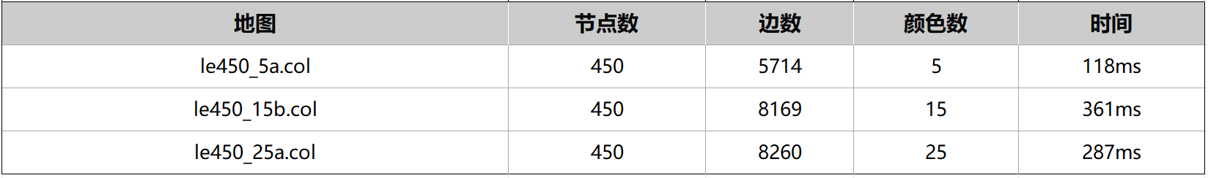

- 得到全部解的时间，由于地图2和地图3的解数量过大，于是选取1亿作为解的个数限制。
表3：最优解下求得解的时间
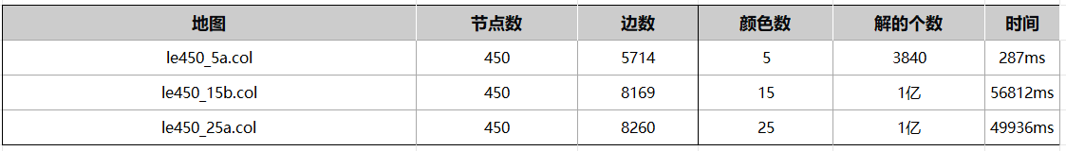

- 随机生成地图填色算法效率分析：
- 图规模与填色效率之间的关系：
选择不同的点数n,固定边数m=2*n，可填颜色数为4种，运行全部解个数。
表4：图规模变化对四色着色算法效率影响
点数n | 边数m | 全部解个数 | 跑完全部解时间
10 | 20 | 224 | 1ms
15 | 30 | 11088 | 1ms
20 | 40 | 5511168 | 365ms
25 | 50 | 63522144  （≈ 0.63亿个） | 4483ms
30 | 60 | 2610220032  （≈ 26亿个） | 212619ms
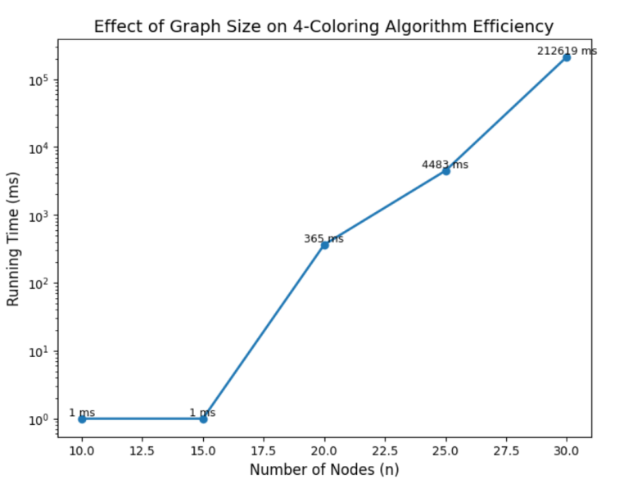
图18：图规模变化对四色着色算法效率影响（对时间取对数版）
从上述图表可见，解的个数随着图规模的增加呈指数级增长。随着点数从10增加到30，解的个数从224增加到约26亿；同时，算法的运行时间也急剧增加，从1ms增长到212秒。
这种增长趋势主要源于回溯算法的特性。在回溯算法中，每一层的节点代表图中的一个节点，并且需要尝试填充不同的颜色。随着图的规模增大，节点数量的增加导致搜索树的深度增加，从而需要更多的时间来遍历和搜索所有可能的解。这也解释了为何图的稠密度（更多的边）会加剧算法的计算负担，使得算法在处理较大规模和稠密的图时，运行时间呈指数级增长。
- 图的稠密程度与填色效率之间的关系
固定点数为20，增加边数m，可填颜色数为4种，运行全部解。
表5：图稠密度变化对四色着色算法效率影响
点数n | 边数m | 全部解个数 | 跑完全部解时间
20 | 30 | 14929920 | 646ms
20 | 40 | 604800 | 41ms
20 | 50 | 302400 | 15ms
20 | 60 | 25632 | 3ms
20 | 70 | 6912 | 2ms
20 | 80 | 56500 | 2ms
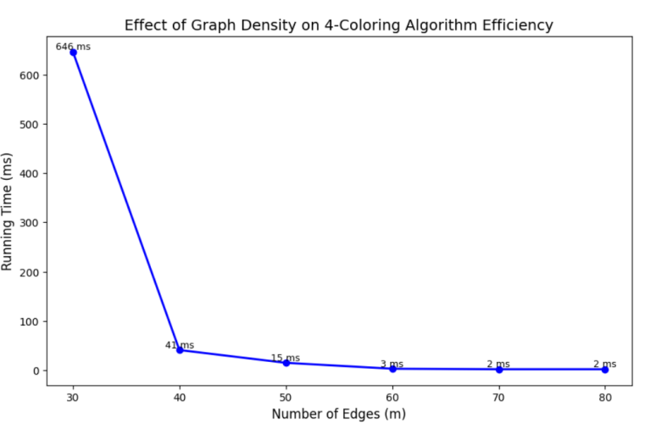
图19：图稠密度变化对四色着色算法效率影响
从上述可见，当点数固定时，随着边数的增加，图的约束变强，可行着色数显著下降。解空间缩小了，运行时间也随之减少。因此，图的稠密程度越高，填色效率越高（因为搜索空间更小）。
三．实验心得
- 地图填色问题的抽象化：
通过将地图填色问题抽象为图着色问题，我将每个区域表示为图中的一个节点，相邻区域之间的边表示它们的相邻关系。利用图论中的回溯算法来为每个节点（区域）分配颜色，从而避免相邻节点使用相同颜色。
- 图的表示方法：
实验中使用了邻接表来表示图的结构，邻接表比邻接矩阵更加节省空间，并且在深度优先搜索（DFS）过程中，能够更加高效地更新节点的属性。邻接表的结构使得算法在处理较大的图时，能保持较好的性能。
- 深度优先搜索回溯法的优化： 为了提高回溯算法的效率，实验中实现了四种优化策略：
- 最大度优化：选择度数较大的节点先进行染色，减少后续搜索的分支。
- 最少颜色优化：优先选择剩余颜色较少的节点进行染色，减少冗余操作。
- 提前中断优化：当某个点无法继续填色时，立即终止当前分支的搜索，避免无效计算。
- 颜色对称性去重：通过对已找到的解进行颜色交换，减少冗余的解决方案。
- 优化算法的实际效果：
实验结果表明，通过使用最大度+最少颜色+提前中断+颜色对称性去重优化法，算法的运行时间明显缩短，尤其是在图的规模较大时，优化策略的效果更加显著。
- 算法运行效率的分析：
- 图规模对运行时间的影响：随着点数和边数的增加，解的个数呈指数级增长，而算法的运行时间也随之急剧增长。这是因为回溯算法需要遍历更多的搜索树节点，搜索空间变大，导致计算时间急剧增加。
- 图稠密度对运行时间的影响：在固定点数的情况下，随着边数的增加，图的稠密度增大，约束条件更强，导致解空间减小，算法的运行时间变短。
- 总结：
通过本次实验，我深刻认识到图着色问题的回溯算法在解决较大规模图时，计算复杂度非常高。因此，优化回溯算法的搜索顺序、剪枝策略是提升效率的关键。特别是在图的稠密度增加时，采用合理的优化方法能够显著提升算法的性能。

指导教师批阅意见：

成绩评定：

指导教师签字：
2025年 月 日

备注：

注：1、报告内的项目或内容设置，可根据实际情况加以调整和补充。
2、教师批改学生实验报告时间应在学生提交实验报告时间后10日内。

